Министерство образования Московской области
Государственное бюджетное профессиональное
образовательное учреждение Московской области
«Сергиево-Посадский колледж»

Отчеты
по практическим работам

профессионального модуля ПМ.08
«Разработка дизайна веб-приложений»

студентов группы ИСП-059 Дианова Владимира, Шипунова Дениса,
обучающегося по программе базовой подготовки очной формы обучения
по специальности среднего профессионального образования
09.02.07 Информационные системы и программирование

Преподаватель: Шилина В.А.

Практическая работа 1
Бриф с заказчиком Создание Moodboard

Шипунов Денис → Дианов Владимир
1. Какой сайт мы создаем
-сайт о важности природы для человека
2. В чем заключается цель сайта
-Повысить знания человека о природе с помощью постов
3. кто целевая аудитория
- Широкая аудитория
4.Какие пожелания по внешнему виду сайта
-Стильный
-Демонстрация разнообразия природы
-статьи о природе
-сделать акцент на зеленом цвете
5. какие-либо особенности и пожелания
-добавить данные фонда и обратную связь
-комментарии пользователей
-оценки статей
-добавить возможность отправки пожертвований
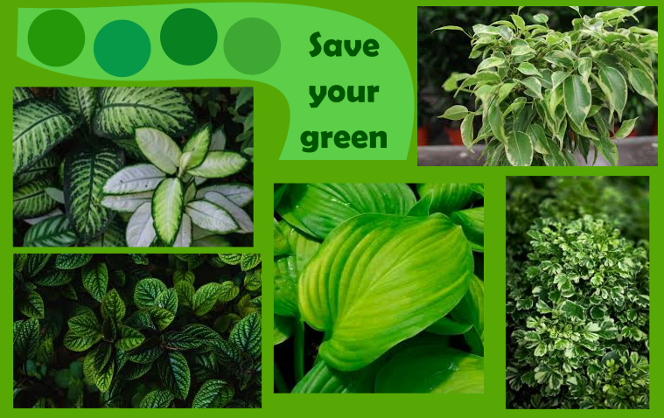

Дианов Владимир → Шипунов Денис
1. Какой сайт мы создаем?
- Магазин автозапчастей
2. Какая цель сайта?
- Продажа собственных автозапчастей для разных видов автомобилей
- Продажа новых и б/у запчастей
3. Для какой целевой аудитории этот сайт?
- Широкая аудитория автолюбителей, частные компании
4. Какие пожелания по внешнему виду?
- Цепляющий
- Интересный
- Лёгкий для глаза
- Нежные и приятные цвета
- Минимализм
- Автомобили как элемент дизайна
- Разделение на различные категории
5. Дополнительные пожелания клиента
- Адреса складов
- Адреса магазинов
- Контактные данные
- Связь с тех. поддержкой
- Личные аккаунты

Практическая работа 2
Создание Wireframe веб-приложения

Практическая работа 3
Введение в адаптивный дизайн

Практическая работа 4
Дополнительные возможности Figma.

Практическая работа 5
Стилизация макета веб-приложения

Практическая работа 6
Адаптивный дизайн веб-приложения

